363. От батареи, э. д. с. которой ε=600 В, требуется передать энергию на расстояние L=1км. Потребляемая мощность P=5 кВт. Найти минимальные потери мощности в сети, если диаметр медных подводящих проводов d=0,5 см.

ε=600 В  P = 5 кВт  L = 1 км  d = 0,5 см | Известно, что относительная потеря мощности в проводах 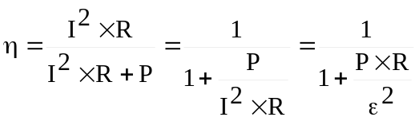, где ε – э.д.с. батареи, P – потребляемая мощность. Сопротивление проводника 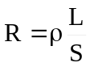, где L – длина проводника, S – площадь сечения, ρ – удельное сопротивление  (ρ = 1,7×10⁻⁸Ом×м – для меди).  Так как площадь сечения проводов 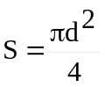, то в нашем случае 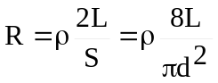 (мы подставили 2L вместо L так как провода два). Подставляем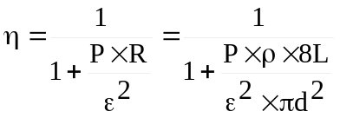.  Подставляем числа (переводя одновременно все величины в систему СИ). 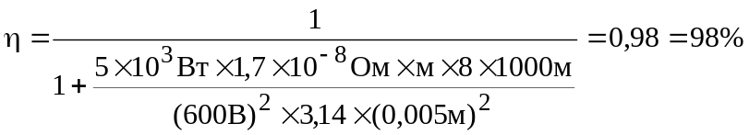.
η = ?

